Вопрос №1 (3 балла)

Выберите группу предметов, отличную от остальных четырех групп.
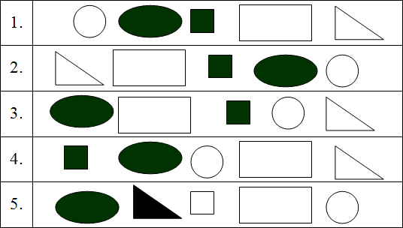
Выберите правильный ответ:
A) 1 Б) 2 В) 3 Г) 4 Д) 5

Вопрос №2 (3 балла)
Незнайка собрался на урок информатики. Какой предмет ему точно не пригодится на этом уроке?
Выберите правильный ответ:
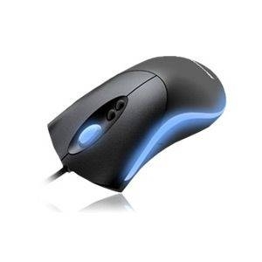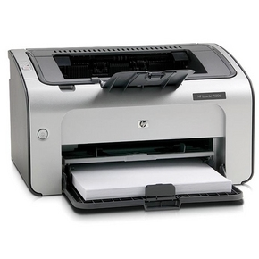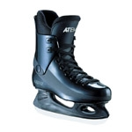
A) Б) В) Г) Д)
Вопрос №3 (3 балла)
Вася шел на урок информатики и оставил на снегу следы:
Выберите верную последовательность Васиных действий.
Выберите правильный ответ:

A) Вася сначала бежал, потом шел
Б) Вася сначала стоял, потом шел, потом прыгал на одной ноге
В) Вася сначала стоял, потом прыгал на одной ноге, потом шел
Г) Вася сначала прыгал на одной ноге, потом стоял, потом шел
Д) Вася все время бежал
Вопрос №4 (3 балла)
Крошка Енот пошел к пруду за водой, но, испугавшись своего отражения в воде, убежал домой. Тогда мама предложила ему алгоритм похода на пруд за водой:
1. Набрать воды в ведро.
2. Пойти на пруд.
3. Улыбнуться своему отражению в воде пруда.
4. Взять пустое ведро.
5. Еще раз улыбнуться своему отражению.
6. Принести воду домой.

В этом алгоритме имеется ошибка. Какие два действия необходимо переставить местами?
Выберите правильный ответ:
A) 1 и 6 Б) 2 и 4 В) 1 и 4 Г) 3 и 6 Д) 4 и 6
Вопрос №5 (3 балла)
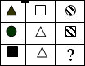
Вместо знака вопроса следует поставить

Выберите правильный ответ:

A) Б) В) Г) Д)

Вопрос №6 (3 балла)
Найдите определение, которое наиболее точно соответствует словосочетанию «компьютерная мышь».
Выберите правильный ответ:
A) зверек-грызун, который живет в лесах
Б) сверхтяжёлый немецкий танк
В) разновидность устройств вывода информации из компьютера
Г) устройство, преобразующее механическое движение в движение курсора на экране
Д) марка монитора
Вопрос №7 (3 балла)
В графическом редакторе Paint учитель задал нарисовать рисунок:

Пятеро учеников попытались выполнить это задание, но точно скопировать получилось только у одного школьника. У которого?
Выберите правильный ответ:

A) Б) В) Г) Д)
Вопрос №8 (3 балла)
Сколько всего квадратов можно отыскать на чертеже?

Выберите правильный ответ:
A) 1 Б) 2 В) 3 Г) 4 Д) 5
Вопрос №9 (3 балла)
Петя построил трек для автогонок. Он установил машинки на старте, как показано на рисунке слева, а хочет, чтобы они финишировали, как показано на рисунке справа. Какой из предложенных вариантов центральной части трека нужно использовать для этого?

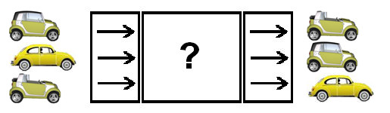

Выберите правильный ответ:

A) Б) В) Г) Д)
Вопрос №10 (3 балла)
Вдалеке видны очертания замка:

Какой из фрагментов НЕ принадлежит очертаниям замка?
Выберите правильный ответ:

A) Б) В) Г) Д)

Вопрос №11 (4 балла)
Через какое минимальное количество лет сумма цифр года будет такой же, как и у текущего 2011 года?
Выберите правильный ответ:
A) 1 Б) 5 В) 9 Г) 18 Д) 25
Вопрос №12 (4 балла)
В графическом редакторе Петя нарисовал рисунок:



К нему подошел Вася и поменял цвет всех квадратиков: белый на черный, а черный на белый. Какая фигура получилась у Васи?
Выберите правильный ответ:

A) Б) В) Г) Д)
Вопрос №13 (4 балла)
У Пети 3 клавиатуры (синяя, красная и белая) и 2 мыши (зеленая и желтая). Сколько различных по цвету наборов «клавиатура+мышь» можно составить из этих предметов?
Выберите правильный ответ:
A) 6 Б) 2 В) 3 Г) 4 Д) 5
Вопрос №14 (4 балла)
Какая картинка получится, если закрасить квадратики, следуя схеме:
1: -
2: -
3: Г
4: В, Д, З
5: Б, Е, Ж, З, И
6: В, Д
7: Г
8: -
9: -
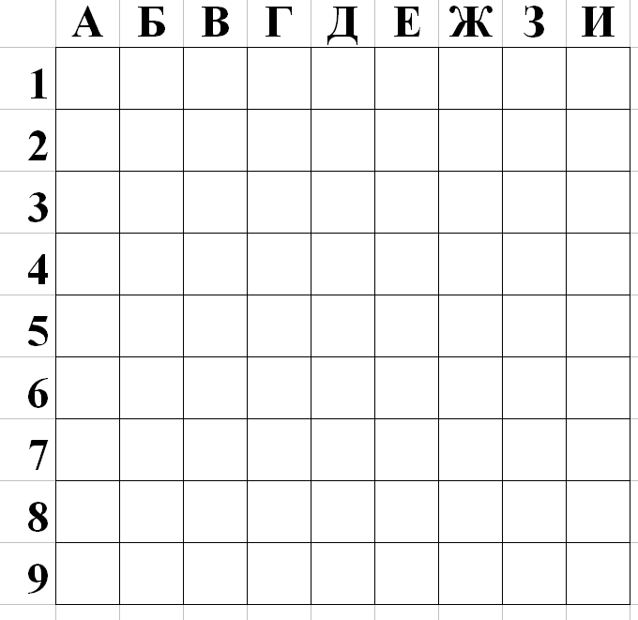
Выберите правильный ответ:
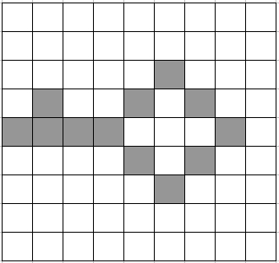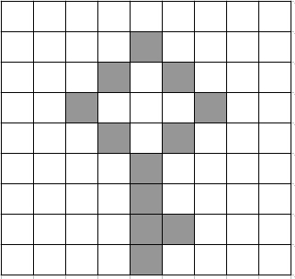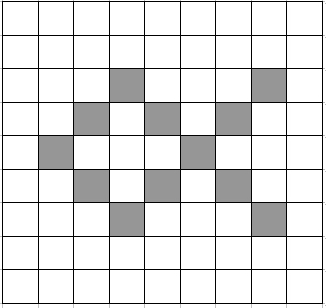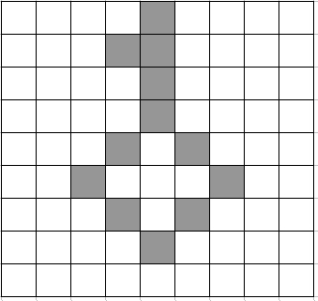

A) Б) В) Г) Д)
Вопрос №15 (4 балла)
Какая картинка должна стоять вместо знака вопроса?
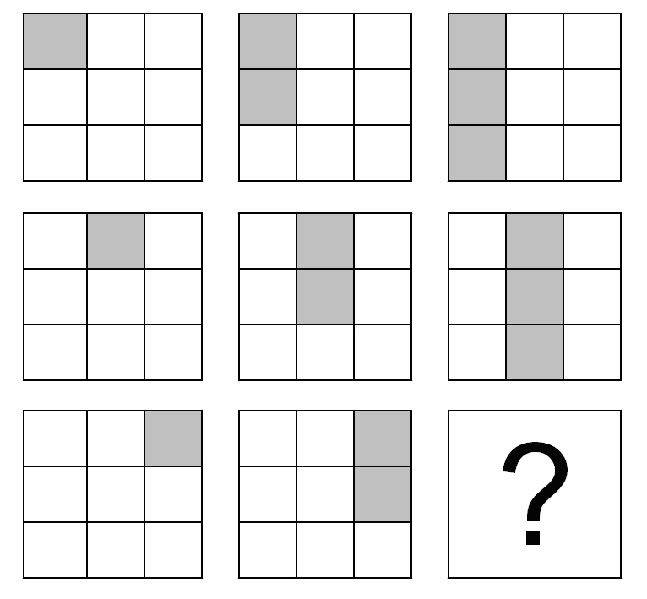
Выберите правильный ответ:

A) Б) В) Г) Д)
Вопрос №16 (5 баллов)
Возраст Бори и его компьютера в сумме составляет 10 лет. Если Борин компьютер проживет еще 3 года, то по окончании этого срока возраст Бори и его компьютера в сумме составит …
Выберите правильный ответ:
A) 7 лет Б) 10 лет В) 13 лет Г) 16 лет Д) 20 лет
Вопрос №17 (5 баллов)
В каждом из примеров найдите сумму, а потом расположите ответы в порядке возрастания. Если вы сделаете все правильно, сможете сказать название самого длинного озера, протяженность береговой линии которого составляет около 1900 км.
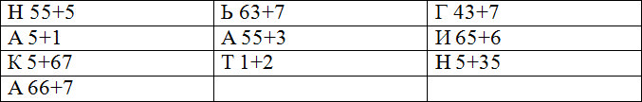
Выберите правильный ответ:
A) Танганьика Б) Танганьиак В) Танганькиа Г) Канганьита Д) Канганьита
Вопрос №18 (5 баллов)
Алина, Вера и Галина родились 5 марта, 5 июля и 20 июля. Алина и Вера родились в один и тот же день месяца, а у Веры и Галины дни рождения – в разные месяцы. Кто в какой день родился?
Выберите правильный ответ:
A) Алина – 5 июля, Вера – 5 марта, Галина – 20 июля
Б) Алина – 5 марта, Вера – 5 июля, Галина – 20 июля
В) Алина – 20 июля, Вера – 5 марта, Галина – 5 июля
Г) Алина – 5 июля, Вера – 20 июля, Галина – 5 марта
Д) Алина – 20 июля, Вера – 5 июля, Галина – 5 марта
Вопрос №19 (5 баллов)
В гости пришли 5 человек в обуви разного размера. Расходились по очереди, и некоторые надели обувь большего размера. Чему равно максимальное число гостей, которые не смогли уйти?
Выберите правильный ответ:
A) 1 Б) 2 В) 3 Г) 4 Д) 0
Вопрос №20 (5 баллов)
Петя Шнуров работает в организации, проводящей сеть для предприятий. И вот однажды, доставая сетевые кабели из сумки, он обнаружил следующую картину:
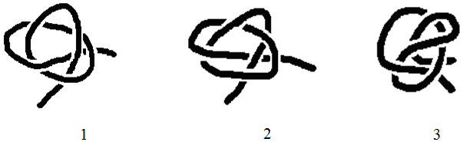

Какие кабели завяжутся в узел, если аккуратно потянуть за концы в разные стороны?
Выберите правильный ответ:
A) 1, 2, 3 Б) 2 В) 2, 3 Г) 1, 3 Д) 1, 2

